Εθνικό Σύστημα Διαπίστευσης
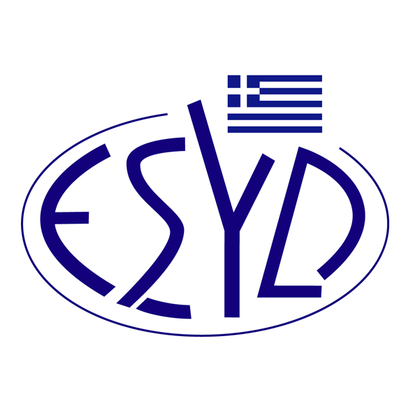

Παράρτημα Α22/4 του Πιστοποιητικού Αρ. 236-9

ΕΠΙΣΗΜΟ ΠΕΔΙΟ ΕΦΑΡΜΟΓΗΣ της ΔΙΑΠΙΣΤΕΥΣΗΣ
της

TÜV AUSTRIA ΕΛΛΑΣ Μ.Ε.Π.Ε.

ως Φορέα Πιστοποίησης Συστημάτων Διαχείρισης για την Καταπολέμηση
της Διαφθοράς κατά το Πρότυπο ΕΛΟΤ ISO 37001:2017

Δραστηριότητα | Πρότυπο
Πιστοποίηση Συστημάτων Διαχείρισης για την Καταπολέμηση  της Διαφθοράς. | ΕΛΟΤ ISO 37001:2017
Διεύθυνση του Φορέα : Λεωφ. Μεσογείων 429, Αγία Παρασκευή, ΤΚ 15343
Εξουσιοδοτημένος υπεύθυνος υπογραφής : Ιωάννης Καλλιάς, Χαράλαμπος Αγγελούδης, Rashid Mehr, Yanki Unal, Μαρία Αγαπητού, Ana Vega

Το παρόν Πεδίο Διαπίστευσης αντικαθιστά το αντίστοιχο προηγούμενο με ημερομηνία 02.12.2021.
Το Πιστοποιητικό Διαπίστευσης Αρ. 236-9, κατά ΕΛΟΤ ΕΝ ISO/IEC 17021-1:2015, ισχύει μέχρι τις 27.12.2029.

Αθήνα, 16.12.2024

Κωνσταντίνος Κούρταλης
Πρόεδρος του Ε.ΣΥ.Δ.

